Week2
- 如社群服务介绍中所说，只需练习提供了译文的部分，不需要全篇练习
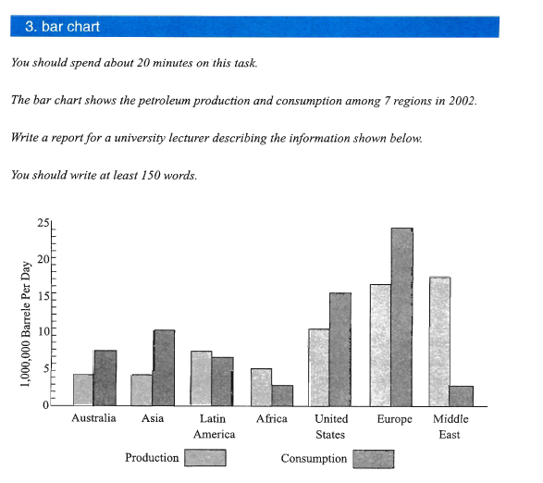
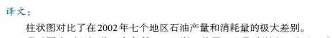

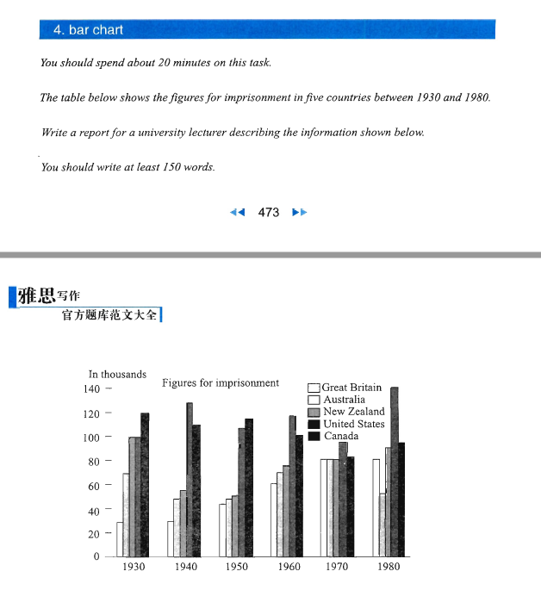
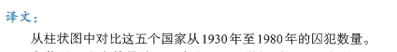

参考答案
作业1：
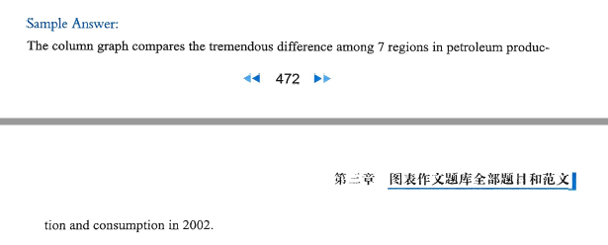
作业2：

